Что такое снюс?

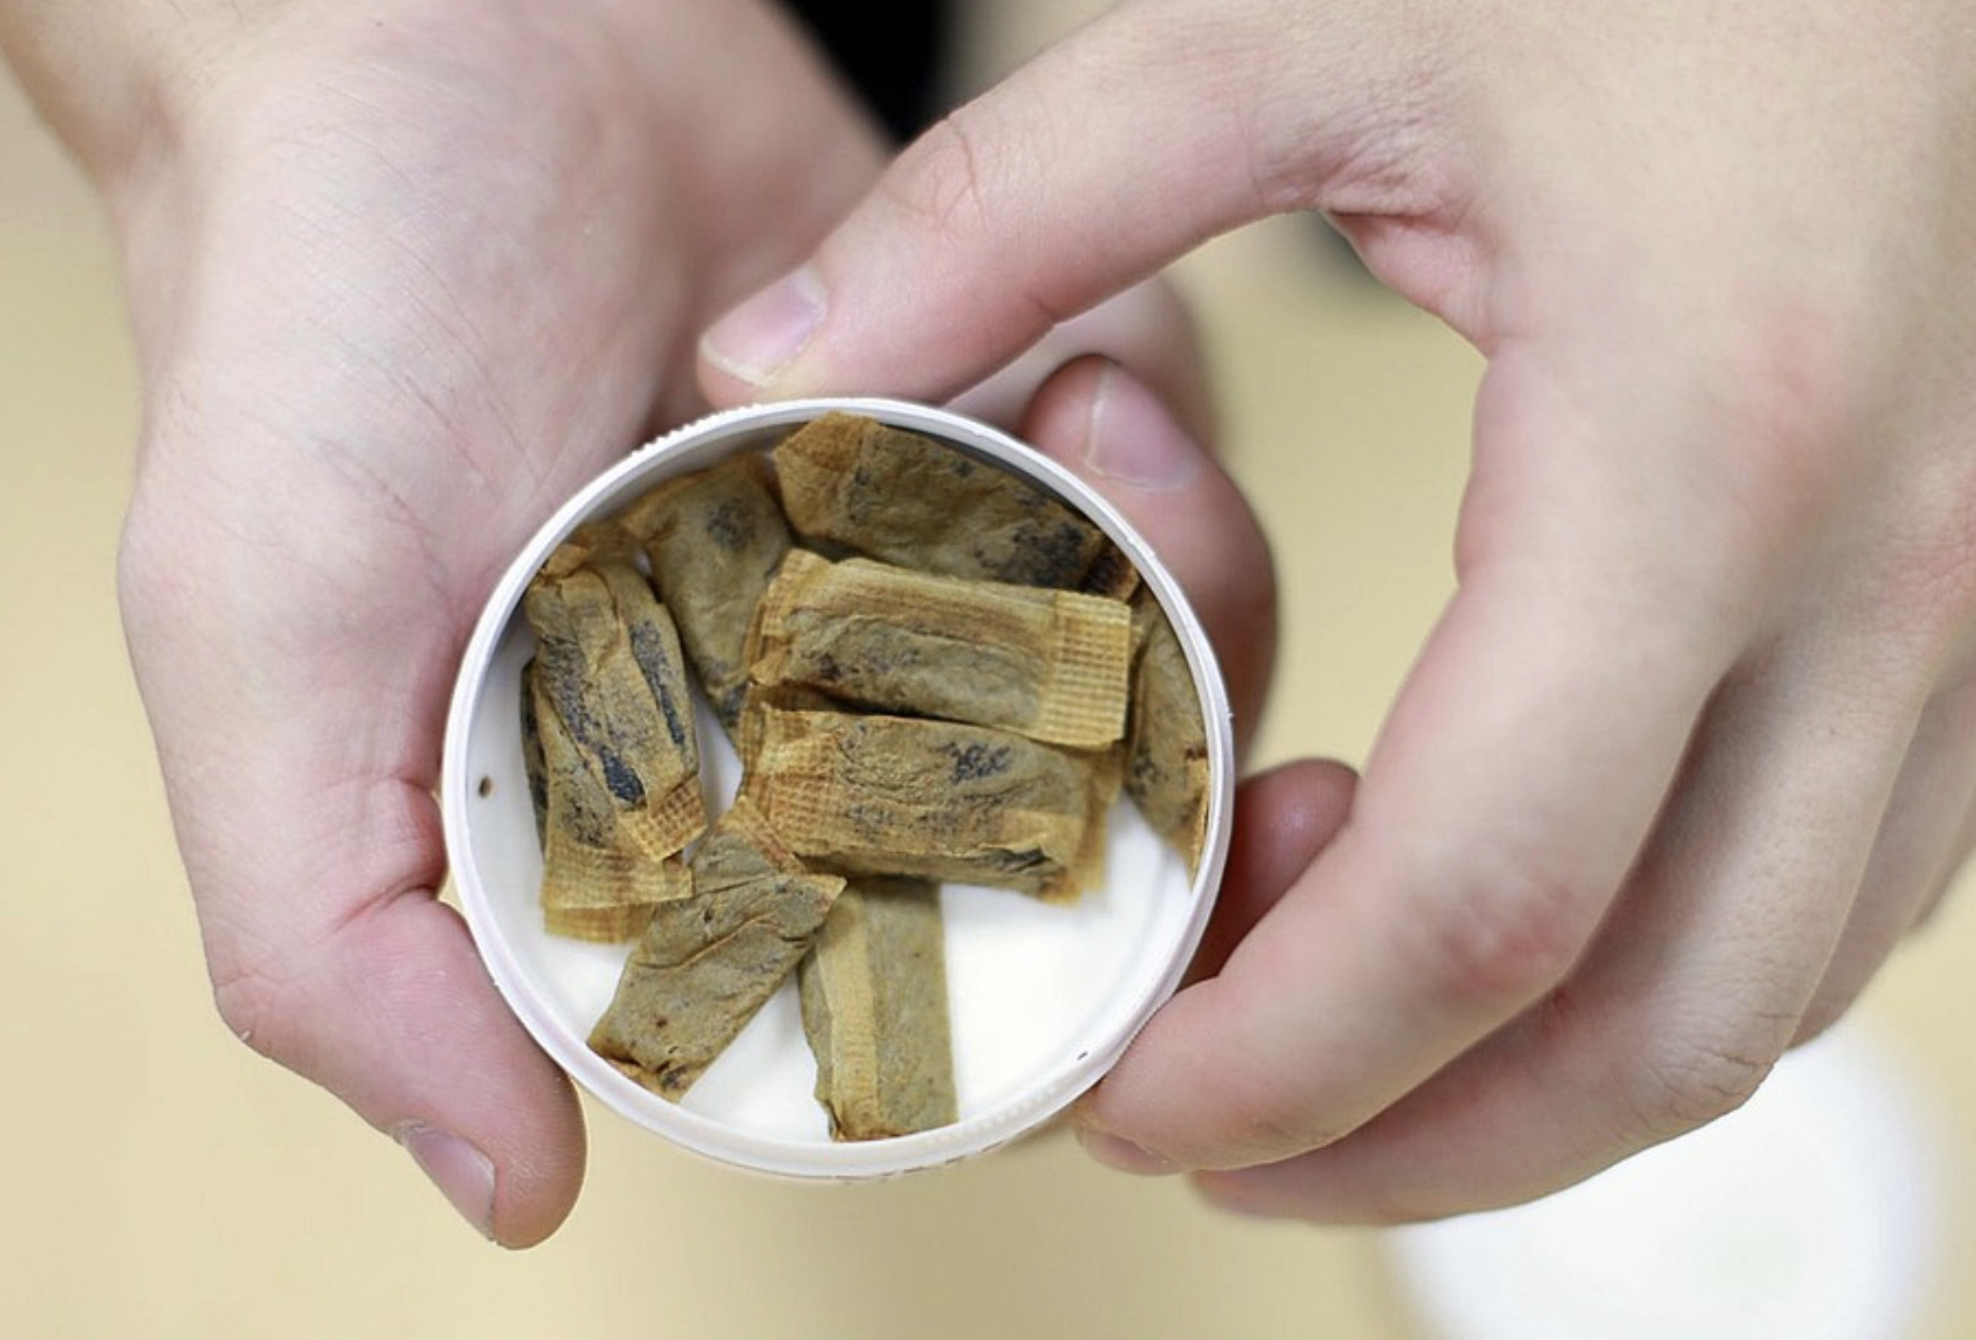

Снюс – бездымный табачный продукт, который выпускается в разных формах и применяется как жевательный табак. Его в виде порционных пакетиков или рассыпного табака помещают между десной и верхней (иногда нижней) губой на 5 – 30 минут для того, чтобы никотин всасывался в кровь и поступал в организм, минуя гортань и легкие. Это вещество не является только табаком. В его состав входит табак, вода как увлажнитель, сода для усиления вкуса и соль или сахар как консервант. В некоторые смеси для дополнительного аромата добавляют эфирные масла, листья других трав, кусочки ягод и фруктов. Иногда он может выглядеть как конфеты или мармеладки небольшого размера.
Бывает два вида снюса:
- порционный – упаковывается в небольшие похожие на чайные пакетики по 0, 3 – 2 г (мини – 0, 3 – 0, 4 г; стандартный (или большой) – 0, 8 – 1 г; макси – 1, 5 – 2 г)
- рассыпной – он продается на вес в картонных упаковках с пластиковой крышкой.
Употребление снюса, как и курение сигарет, направлено на поступление в организм никотина. В жевательном табаке содержится намного больше никотина, чем в курительном. Однако в кровь попадает примерно одинаковое его количество. Через 30 минут после закладки порции снюса в крови определяется около 15 нг/мл никотина, а затем на протяжении делительного времени удерживается показатель 30 нг/мл. При этом в отличие от курения, при употреблении снюса в организм не попадает табачный дым и вещества, находящиеся в нем.
Привыкание при приеме снюса возникает намного быстрее, практически молниеносно, и зависимость от никотина выражена в большей мере. Даже при попытках держать снюс во рту всего 5 – 10 минут в кровь поступает большая доза никотина, что наиболее опасно в начале употребления и при применении их несовершеннолетними. При массивном поступлении чистого никотина может возникать выраженная сосудистая реакция с потерей сознания и появлением судорог (за счет выраженного спазма сосудов в первую очередь головного мозга, сердца, затем и других внутренних органов).
Снюс попадает под действие ФЗ-15 «Об охране здоровья граждан от воздействия окружающего табачного дыма и последствий потребления табака» и запрещен к продаже несовершеннолетним.
По мере развития зависимости подросток начинает переходить на более крепкие сорта в надежде получить расслабление, которое он испытал в первый раз, но этого не происходит. В результате ребенок, наоборот, становится более раздражительным.
При попытке прекратить употреблять снюс развивается сильная никотиновая ломка.

Синдром отмены сопровождают неприятные симптомы и последствия:

- агрессивность;
- плохое настроение;
- депрессия;
- сильный стресс;
- расстройства пищеварения;
- нарушения ночного сна.
Кроме того, в составе снюса присутствует 28 канцерогенов, в том числе никель, радиоактивный полониум-210, нитрозамины. Все эти вещества даже в малых дозах провоцируют развитие раковых опухолей, а в жевательном табаке их содержание превышает все допустимые нормы. Научно установлено, что в снюсе в 100 раз больше канцерогенов, чем в пиве и беконе — мягко говоря, не самых полезных продуктах.
Если несовершеннолетний употребил снюс (высокие содержание никотина), после проглатывания слюны он почувствует симптомы отравления: головокружение; тошноту; рвотные позывы. Также происходит спазмирование кровеносных сосудов и тут единственный выход – вызывать «Скорую помощь» (103).

Что такое насвай

С виду это небольшие шарики темно-зеленого или земляного цвета и размером чуть больше спичечной головки. Реже можно встретить насвай в виде палочек или порошка.
При попадании в организм насвай вызывает ощущения легкого опьянения, сопровождаемого слюноотделением, головокружением, помутнением в глазах и покалыванием в кончиках пальцев. Длительность эффекта зависит от количества насвая, а также возраста и опыта того, кто употребляет наркотик.

Опасность для организма

Насвай в разы опаснее, чем сигаретный табак. Но об этом распространители наркотика, разумеется, не предупреждают. Понять, что вред от насвая велик, можно по первым симптомам, возникающим после закладывания шариков в рот. Слизистую начинает сильно жечь, во рту появляется неприятный привкус.
Эти неприятные явления купируются мгновенным, но кратковременным ощущением эйфории, после которого идет вторая волна негативного воздействия на организм: головокружение, апатия, раздражительность. Последняя вызывается абстинентным синдромом, заключающимся в желании употребить насвай снова.

Последствия от длительного употребления

Только один студент из пяти после первого приема насвая раз и навсегда поймет, что ему это не нужно. Остальные четыре попадут во власть наркотического вещества и начнут употреблять его постоянно. И тогда последствия употребления насвая могут быть весьма плачевными для организма.
Слизистая оболочка
Даже после однократного закидывания шариков в рот, возникает ощущение жжения. Если принимать насвай регулярно, можно серьезно повредить слизистые оболочки вплоть до образования язв. Заядлых насвайщиков можно узнать по воспалившимся губам, которые кровоточат и источают резкий неприятный запах.
Внимание! Употребление насвая нередко становится причиной раковых заболевания губ, языка или гортани.
Желудочно-кишечный тракт
Даже если всегда сплевывать образующуюся при употреблении насвая слюну, все равно какая-то часть разложившихся веществ будет попадать в желудок. Кроме тошноты и рвоты, это может вызывать диарею и появление хронических заболеваний: гастрита, язвы. На фоне частого приема насвая может развиться рак желудка.
При употреблении суррогатного вещества можно подхватить еще кишечную инфекцию, вызванную попаданием в организм экскрементов животных.
Центральная нервная система
Расстройства нервной системы вызывают любые виды наркотиков. Из-за насвая люди становятся апатичными, вялыми, им все чаще требуется очередная доза, чтобы почувствовать хоть какой-то прилив сил. Школьники, употребляющие вещество, становятся рассеянными, забывчивыми и неуравновешенными.
Сердце
У людей, принимающих насвай больше года, велик риск развития заболеваний сердца и крови. Возрастает вероятность ранних инфарктов и инсультов.
Репродуктивная система
На мужчин насвай воздействует губительно и со стороны детородной функции. При этом потенция остается в норме, но качество спермы резко падает. Из-за этого мужчины страдают бесплодием.

Негативные последствия употребления насвая для организма

Продавцы позиционируют насвай как безобидное средство для борьбы с курением, но это простой рекламный трюк. В действительности данное вещество в разы опаснее табака: оно вызывает сильную зависимость и приводит к таким тяжелым последствиям, как онкозаболевания. Чем так опасен насвай и какое действие он оказывает на организм?

Вред насвая

Поскольку главный ингредиент состава насвая – табак, вещество оказывает разрушительное воздействие на организм. Однако если от сигарет сильнее страдают легкие, то после употребления насвая основной удар приходится на желудочно-кишечный тракт и слизистую рта.
Всего одна доза смеси содержит столько же табака, сколько сразу несколько сигарет, поэтому насвай и оказывает более сокрушительное действие на человеческий организм. Он не только не помогает справиться с никотиновой зависимостью, как уверяют продавцы, но и вызывает множество побочных действий. При этом школьники, не осознавая тяжесть последствий, употребляют насвай на переменах, чтобы просто расслабиться и получить «быстрый приход».
Уже в самом начале употребления насвая со стороны ЖКТ возникают нарушение пищеварения и диарея, которая вскоре переходит в хроническую форму. Поскольку в составе смеси зачастую присутствуют верблюжий навоз или куриный помет, зависимые нередко подхватывают кишечные инфекции или заражаются паразитами. Часто в подобных случаях развиваются вирусные гепатиты.
Гашеная известь обжигает нежную слизистую ротовой полости, а при попадании в желудок начинает разъедать его оболочку. При длительном употреблении насвая развивается язвенная болезнь.
Как и при курении сигарет, при употреблении насвая никотин отрицательно влияет на десны, зубы. Повышается риск развития рака гортани и ротовой полости. Только при курении все эти негативные процессы протекают медленнее.

Как понять, что ребенок «кидает» снюс?
Любые вышеописанные продукты имеют в себе одну общую деталь: все они содержат никотин. Проверять ребенка можно с помощью домашних тестов. Экспресс тесты стоят недорого, процесс займет всего 5 минут - работает, как тест на беременность. Если коэффициент никотина превышает норму некурящего человека, вы заметите это с помощью дополнительных знаков на тесте. Чем точнее вы ожидаете результат, тем качественней тест вам стоит купить. Кроме тестов для мочи, можете приобрести подобные для вычисления никотина в порошках и веществах.

Чем опасны детские зависимости?
Основная беда раннего употребления никотина состоит в том, что растущий организм совершенно не готов к этому стрессу. Снюс сильно влияет на состояние, из-за чего у подростка может нарушиться координация, память, снижается успеваемость и мотивация. Регулярное употребление снюса приведет к болезням в будущем, осложнениям, травмам ротовой полости.
Воздействуя на нейронные связи в мозге, никотин мешает развитию нервной и сосудистой системы, из-за чего растущий организм не может полностью начать развиваться. Подросток вряд ли понимает, как опасно даже пробовать снюс либо насвай, поэтому обязательно проведите с ним беседу или поговорите со школьными учителями и психологом.
Хотим обратить внимание на телефоны «горячих линий», действующие на территории Республики Крым:
- телефон «Ребенок в опасности» короткий номер 123, +7(3652)500-760, +79789091111- если несовершеннолетний стал жертвой преступления;
- круглосуточный «Телефон доверия» +79780000738 – психологическая помощь несовершеннолетним;
- анонимный телефон доверия для детей, подростков и их родителей 8-800-200-01-22;
- горячая линия при проблемах с зависимостями 8-800-200-02-22;
- ГБУЗ РК «Крымский научно-практический центр наркологии» (г.Симферополь, ул.Февральская, 13) +7(3652)258-076 – регистратура, +7(3652)255-283 – приемная главного врача;
- горячая линия помощи в отказе от курения +79784041190 (бесплатно со стационарных по Крыму, с мобильных телефонов согласно тарифу оператора).

Помните, своевременное обращение за помощью к специалистам может спасти жизнь Вашему ребенку.

